

Departamento de Lenguas y Literaturas Modernas
Carrera: Profesorado en Portugués

Fonética e Fonologia Portuguesa 1
Cuadernillo de Prácticos
Año 2023

Estudar pronúncia é olhar para aquilo que não se enxerga, mas que é a essência da língua.
Schütz, 2008.

Equipo docente:
Clases Teóricas Prof adjunto Luiz Ross
Clases Prácticas: Prof Ayudante diplomado: Fátima França

Objetivos:
Al finalizar el cursado de este espacio se espera que el alumno/a haya logrado:
- Iniciarse en el conocimiento de la Fonética y Fonología del Idioma Portugués con especial referencia a los rasgos segmentales de la variante del portugués brasileño.
- Conocer y discriminar los símbolos del Alfabeto Fonético Internacional
- Desarrollar la capacidad auditiva para entender el idioma Portugués hablado por nativos
- Adquirir nuevos hábitos articulatorios
- Alcanzar un nivel de pronunciación con la menor interferencia posible de la lengua materna
- Realizar transcripciones y tomar dictados fonéticos
- Observar las modificaciones que sufren los fonemas en la cadena hablada
- Comprometerse con su propio proceso de aprendizaje

TAREFA INICIAL
Grave o texto abaixo.
O Godofredo: comida boa e música de qualidade

O ambiente é aconchegante, a decoração apresenta instrumentos de grandes músicos mineiros e a cozinha, comandada pelo Chef Renato Costa, traz um pouco da gastronomia de Minas Gerais para o Rio. Este é o Godofredo, um bar musical que abriu há cerca de 8 meses em Botafogo, mas já faz sucesso em Belo Horizonte há 4 anos.
A proposta do músico Gabriel Guedes, filho de Beto Guedes, e também um dos sócios da casa, é apresentar noites de boa música na cidade. E é exatamente isso que acontece lá. De terça a sábado, acontecem shows de bossa nova e música brasileira, já aos domingos o palco é aberto e é comum presenciar canjas inesperadas e agradáveis.
O cardápio é recheado de quitutes que misturam a gastronomia internacional com a mineira. Podemos destacar o Mix de Pasteizinhos de Angu (couve com torresmo e bacon, palmito com tomate seco e cheddar, carne seca com requeijão, queijo com orégano e frango caipira com requeijão) e os Cones Crocantes de Camarão (cones de folhas de harumaki com recheio de camarão marinado no capim limão servidos com molho de pimenta doce e molho asiático com melaço de romã).

TEMA 1- Escrita & Fala

Na escrita, nos comunicamos por meio das letras, porém nem todas as letras representam um som diferenciado. Pense no caso da letra C (cedo) e da letra S (selo). Por isso não se deve confundir letra com fonema. Enquanto a letra (grafema) é um sinal gráfico usado na língua escrita, o fonema é um sinal acústico representando um som.


Alfabeto: as letras pronunciadas
- Ouça o áudio e escreva as letras.

- Quais são as letras que são nomeadas de forma diferente quando comparadas ao espanhol?
- Escreva aqui quais sons do português você percebe que tem mais dificuldade de pronunciar.
- Com base no nome das letras, leia as siglas na ordem em que aparecem.
ABL - FGV – IPTU - IPVA – IBGE - UFRJ - RG- IML - CPF - SPC – FGTS

  - Pesquise o significado de cada uma delas e o que representam. Conte para seu colega.

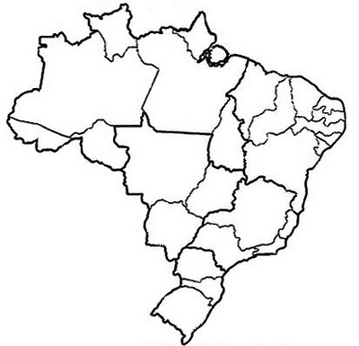

- Complete o mapa do Brasil com a sigla dos estados.

- Responda aos diálogos com as siglas aprendidas
P1-Boa tarde! Vocês precisam que eu apresente algum outro documento.  P2-Não, senhor. Só o ___________ e o __________. | P1- Oi, Osmar. Soube que você foi demitido?  P2- Pois é. Agora estou esperando para receber o meu _________. Com isso vou poder viver uns dois meses até arranjar outro emprego.
P1-Oi Guga, você já comprou o carro novo?  P2-Comprei, sim. Mas pra pagar o _______ deste carro, vou ter que ralar! | P1-Em que universidade você quer estudar?  P2-Eu pretendo cursar administração na ________
P1-O desemprego no país ficou em torno de 12,6% em fevereiro.  P2-Pois é. Segundo o _________ é isso, mas eu acho que foi muito mais | P1-Cara, agora que você tem cartão, cuidado para não atrasar muito o pagamento para evitar problemas.  P2-Deus me livre! Eu sei que quando você deixa de pagar uma dívida e não resolve essa situação, seu nome fica sujo e vai parar no __________

- Continue completando os diálogos com mais siglas
Diálogo 1:
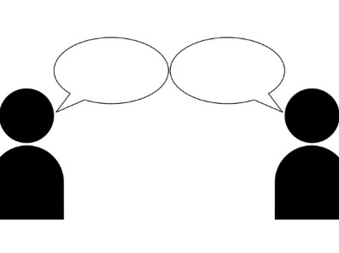
P1-Que marca de impressora você está pensando em comprar?
P2-Estou pensando em comprar uma da marca ______
Diálogo 2:
P1-Gosto de estudar pras provas com o Paulinho.
P2-Eu também! Ele sempre foi um aluno _______
Diálogo 3:
P1-Qual é o sanduíche que você mais gosta?
P2- Eu amo um ___- burguer.

Diálogo 4:
- Opa, Paulo. Como é que (vo)cê (es)tá. Já foi no médico fazer os exames?
- Diz aí, Juca. Fui, sim. Mas por enquanto fiz só o raio_______ e a ultrassom.

TEMA 2 - Fonética e Fonologia - Fonema-fone - língua e Fala
A fonética é o estudo dos sons da fala e sua representação por meio de medidas acústicas. Por exemplo: a palavra “nem” não é pronunciada da forma que é escrita, pois há um som de ‘i’ quando a falamos (“neim”). É a fonética que explica os fones, que são justamente as representações “concretas” desses sons (escritos entre colchetes).
É por isso que existe a transcrição fonética. É uma metodologia formal para transcrever os sons da nossa língua e como são pronunciados.
A fonologia, por sua vez, estuda os padrões de som na linguagem, buscando trazê-los para uma forma gramatical, possível de ser explicado e entendido. É a fonologia que explica os fonemas, que são justamente as representações desses sons (escritos entre barras). A Fonologia é a parte da gramática destinada ao estudo da organização e classificação dos Fonemas, como as vogais, semivogais e consoantes.

Exemplo de transcrição fonológica e transcrição fonética
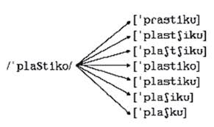

Decifre o nome próprio pela transcrição fonética:
 |  |  |  |  | [k
 |  |  |  | [m | a | ´t͡ʃ | i | w | d͡ʒ | i]
 |  |  | [v | a | w | ´k | i | r | j | a]
 |  |  |  | ´r | ´ɑ̃]
[´ʒ | ɔ | r | ʒ | i ]
 |  |  |  | z
 |  |  |  | a]

Horizontal
1. O nome _________________ possui ______ letras e _____ fonemas
2. O nome: ________________ possui _______ letras e ______ fonemas
3. O nome ________________ possui ______ letras e _____ fonemas

Vertical
1. O nome _____________ possui ______ letras e _____ fonemas
2. O nome _____________ possui ______ letras e _____ fonemas


Eu me chamo: __________________________

Eu gosto de ser chamado de:__________________
- Transcreva aqui seu nome____________________________

Meu nome possui ______ letras e _____ fonemas

- Após ouvir o áudio, faça a transcrição ortográfica (grafemas) dos nomes e sobrenomes soletrados:

- ___________________________________
- ___________________________________
- ___________________________________

Música: Muito Prazer Zezé
Link: https://www.youtube.com/watch?v=RrDhFOYfo38

TEMA 3 – letra O átona final

- Ouça e complete.

Numa folha qualquer eu desenho um sol ____________. E com cinco ou seis retas, é fácil fazer um ____________ Corro o lápis em torno da mão e me dou uma luva. E se faço chover, com dois __________ tenho um guarda-chuva. Se um _______________de tinta cai num pedacinho Azul do papel, num instante imagino uma linda gaivota a voar no céu. Vai _____________, contornando a imensa Curva Norte e Sul. Vou com ela, viajando Havaí Pequim ou Istambul. Pinto um ________ a vela, branco navegando, é tanto céu e mar num beijo azul... Entre as nuvens, vem surgindo um lindo avião rosa e grená. Tudo em volta __________com suas luzes a piscar. Basta imaginar e ele está partindo, sereno e lindo e se a gente quiser ele vai pousar. Numa folha qualquer, eu desenho um navio de partida com alguns bons amigos bebendo de bem com a vida. De uma América a outra, eu ________________ passar num __________. Giro um simples ____________e num círculo eu faço _____ ___________. Um menino caminha, e caminhando chega no ___________, e ali logo em frente a esperar pela gente o ____________ está. E o futuro é uma astronave que tentamos pilotar. Não tem tempo, nem piedade nem tem hora de chegar. Sem pedir licença muda a nossa vida e depois convida a rir ou chorar. Nessa estrada não ___________ cabe conhecer ou ver o que virá, O fim dela ninguém sabe bem ao ___________ onde vai dar. Vamos ____________numa linda passarela de uma aquarela que um dia, enfim, descolorirá.

- As palavras que foram selecionadas terminam em que vogal?
- Como ela foi pronunciada?
- Quanto à tonicidade, como ela é classificada?
- Qual seria a regra fonética neste caso?

- Retire do texto outras palavras que se encaixem nesta regra.

- Ouça e transcreva foneticamente as palavras sublinhadas.

Nada do que foi será
De novo do jeito que já foi um dia ________________ ____________________
Tudo passa, tudo sempre passará
A vida vem em ondas,
como um mar________________
Num indo e vindo infinito __________________ ____________________
Tudo que se vê não é
Igual ao que a gente viu há um segundo ___________________________
tudo muda o tempo todo no mundo ________________ __________________
Não adianta fugir ________________
Nem mentir pra si mesmo agora
Há tanta vida lá fora
Aqui dentro sempre _________________________
Como uma onda no mar

TEMA 4- Letras E átona final

- Ouça os nomes e observe como são pronunciadas as sílabas finais

Cleonice Nunes | Janice Antunes | Denise Esteves | Alcione Freire | Alice Tavares
Cibele Antunes | Ivone Espedita Chaves | Doralice Cosme | Cilene Soares | Adriele Mendes

- Leia cada um deles e grave como no exemplo.
Ex: Aline Alves: “O nome dela é Aline e seu sobrenome é Alves”

- Transcreva os nomes em negrita.

TEMA 5 - Aportuguesamento

- Escreva as palavras seguintes como pronunciadas ao estilo brasileiro. Use apenas as letras do alfabeto sem as letras consideradas estrangeiras.

- Club
- Basket
- Ticket
- Knock-out
- Blak-out
- Record
- Isaac
- Chic
- Drink
- Ping-pong
- Zig-zag
- Surf
- Golf
- Lunch
- Football
- Yacht
- YaNkee
- Whisky
- Congnac
- Double u
- Cocktail
- New York
- Kenia
- Snob
- Stock
- yoghurt

- Responda
- Como se chama está vogal que foi acrescentada na pronúncia? A que se deve este processo?
_____________________________________________________________________________
- Com todas as consoantes acrescenta-se um [i/ ao final? Explique.
__________________________________________________________________________________

- Grave as palavras acima como são pronunciadas em português

TEMA 6 - Par mínimo

- Em fonética, o que quer dizer “um par mínimo”? Qual é a sua funcionalidade no estudo da fonética?
__________________________________________________________________________________

- Leia os exemplos dados e complete os que faltam.
FALA - FALHA
SONO -
VELA-

CARRO -
FILA -
GALO -

ASSA -
AVÔ-

- Dê mais um par mínimo
_____________ - ______________

- Crie 4 frases com os pares mínimos acima e grave-as focando sobre a pronúncia adequada.
____________________________________________________________________________________________________________________________________________________________________________________________________________________________________________________________________________________________________________________________________________

TEMA 7- Dígrafos consonantais
Responda
- O que quer dizer a palavra “dígrafo”?
_____________________________________________________________________

- Que tipos de dígrafos há no português do ponto de vista fonético e fonológico? Quais são eles?
____________________________________________________________________

- Elenque aqui todos os dígrafos consonantais com seu fonema correspondente:
_______________________________________________________________________

Exercício 1
- Marque no texto os dígrafos consonantais.
- Coloque as palavras marcadas na coluna certa, de acordo com o fonema.

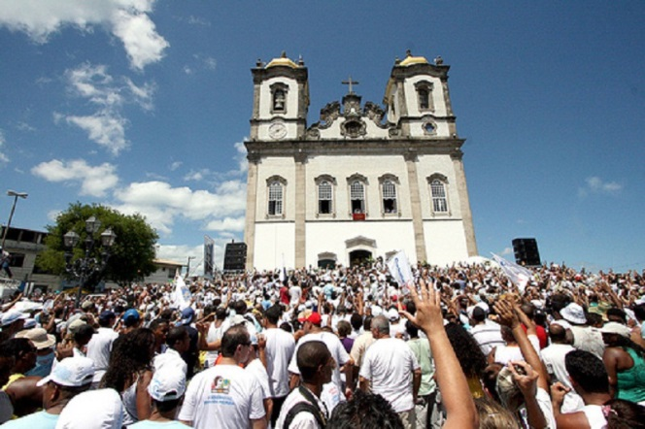
Lavagem do Bonfim (Autoria: Gilberto Gil)

Lavagem do Bonfim, quinta-feira
Sai da Conceição da Praia a primeira
Talagada de batida na Praça Cairu
Levanta a pista ao alto o Lacerda
Mais parece um corredor que envereda
Uma pista de corrida a correr pro céu azul
Olha a vertigem, Virgem Maria!
Te segura, criatura, que o dia
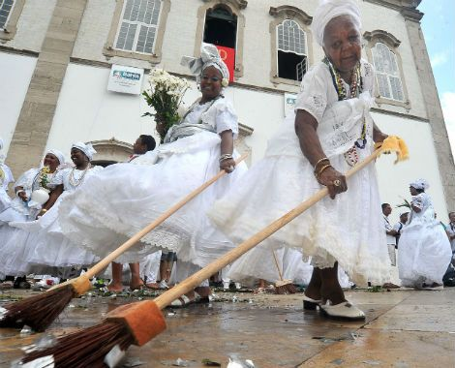
Inda tá menino moço, o almoço inda tá cru
Segura bem na mão da menina
Poupa o coração, que é só na colina
Que o santo serve o caruru
Timbau, pandeiro, som de guitarra
Tanta roupa branca, tanta algazarra
Zona franca de folia, de fé, de devoção
Foto de lambe-lambe, alegria
Vai passar pelo moinho da Bahia
Mais de trinta graus de calor, amor e emoção
Lembra bem dos degraus da igreja
Guarda um pouco de suor pra que seja misturado às águas e às mágoas de lavar o chão
Faz tempo que passou da calçada
Segura os joelhos nessa chegada que o peito arde de paixão

[X] | [s] | [ʃ] | [ʎ] | [k] | [ɲ] | [g]

Exercício 2

Liste aqui as palavras que você aprendeu com “Lavagem do Bonfim” e transcreva-as.
_________________________________________________________________________________________________________________________________________________________________________________________________________________________________________________________

Exercício 3

Na língua portuguesa escrita, quando duas letras são empregadas para representar um único fonema (ou som, na fala), tem-se um dígrafo. O dígrafo só está presente em todos os vocábulos de

a) Pai, minha, tua, esse, tragar.
b) afasta, vinho, dessa, dor, seria.
c) queres, vinho, sangue, dessa, filho.
d) esse, amarga, Silêncio, escuta, filho.
e) queres, feita, tinto, Melhor, bruta.

Exercício 4
Grave todas as palavras do exercício anterior (as letras em negrita são vogais abertas)

TEMA 8- O fonema constritivo alveolar sonoro (vozeado): /z]
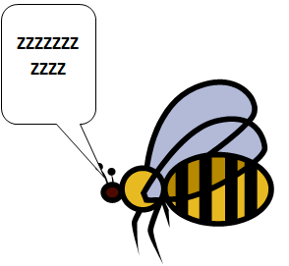

A partir dos exemplos dados, analise e escreva a regra para os contextos de realização do som [Z].

Zero, zebra, zona, Zizi Possi, zumbido, zangado

_________________________________________________________________________

Utilizar, atualizar, autorizar, conduzir, dezembro, dizer, economizar, fazer, organizar, produzir, horizonte, trazer

________________________________________________________________________

Acusar, analisar, apesar, preciso, brasileiro, casa, coisa, gostoso, desafiar, meses, música, paralisar, Brasil, presidente, apresentar, Susana

________________________________________________________________________
exame, exemplo, exibição, exigir, existência, existir

________________________________________________________________________

DIALETO DE SP(pronúncia sibilante): Mesmo, desdizer, presbítero, desviar, asmático, desgosto

___________________________________________________________________

As horas, os homens, vamos ao, todos os, as asas

________________________________________________________________________

Exercício 1
Leia as frases e grave-as com muita atenção na produção do som /z].
- Essa é uma coisa exagerada.
_____________________________________________________________________
- Zuleide está bem zangada.
______________________________________________________________________
- Cheguei atrasado na apresentação da empresa.
_______________________________________________________________________
- Eu desejo que sejam felizes e os parabenizo por sua nova casa.
_______________________________________________________________________
- Todos os dias e todas as horas
_________________________________________ ______________________________
- Eles são um exemplo de beleza interior e de amizade.
_______________________________________________________________________
- A Marisa é exatamente o protótipo de pessoa exigente.
_______________________________________________________________________
Exercício 2
- Transcreva os pares de palavras a seguir.
- Leia e grave cada par mínimo reforçando a pronúncia para diferenciar seus significados.

PRESSENTE  ________________  PRESENTE  ________________ | AZAR  _____________  ASSAR  _____________ | RAÇA  ___________  RASA  ____________ | ACEITE  _____________  AZEITE  _____________
CASSADO  _____________  CASADO  _____________ | OUSO  _____________  OUÇO  _____________ | DOCE  ______________  DOZE  ______________ | SELO  _____________  ZELO  _____________

TEMA 9- Diferenciando os sons das letras B e V
- Leia em voz alta as seguintes sílabas reforçando sua pronúncia.

BA-BE-BI-BO-BU
VA-VE- VI -VO-VU

- Do ponto de vista da fonética articulatória, em que aspecto se assemelham e em qual se diferencia a produção dos sons [b] e [v?
_____________________________________________________________________________

- Pense e escreva mais algumas palavras existentes no PB que representam pares mínimos com os fonemas [b] e [v]. Quanto mais você escrever, melhor.

BOTAR – VOTAR

- Grave:
- Veja você.
- Palavrinha bonita.
- Boa convidada.
- Banho bom.
- Vela velha.
- Bela velha
- Arrebentar a boca do balão.
- Abotoar o botão.
- Trabalhava sob nuvens movediças
- Óbvio que vou.
- O voto que boto.
- Seja bem-vindo.
- Voltava bêbado.
- Advogado do diabo.
- Viajar sobre o cavalo.
- Vibra a torcida.

- Transcreva:

- VEJA ______________
- BANHO ____________
- VELA _______________
- VELHA ______________
- OBVIO ______________
- VOLTAVA ____________________
- ADVOGADO __________________
- ARREBENTAR __________________
- BOTAO_______________________

- Com que roupa? Dê o nome das peças de vestuário:

  _____________________ | 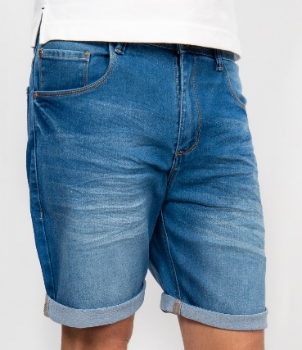  _______________________ | 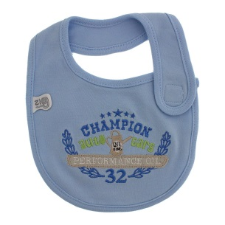  ________________________
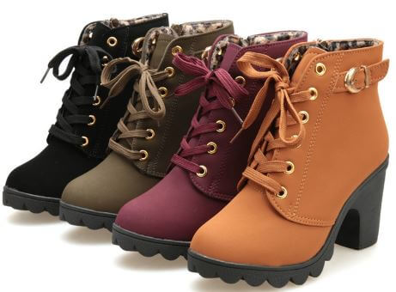  ______________________ | 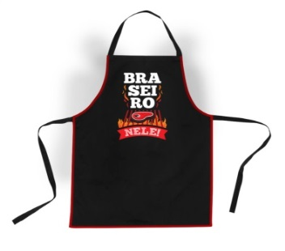  _______________________ | 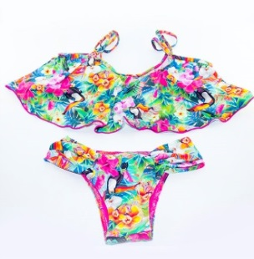  ___________________

Pronuncie-as de forma marcada as diferenças entre os dois sons B e V.

- Observe uma antiga publicidade do fusquinha

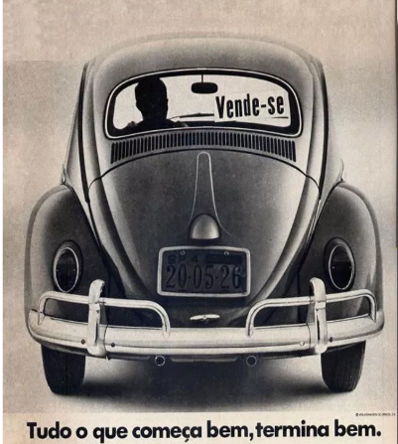
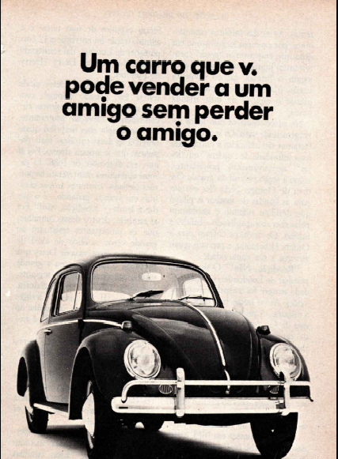

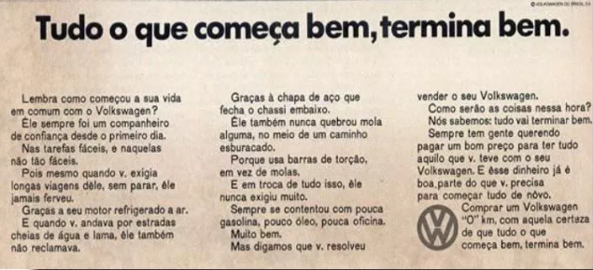

7.1. Selecione na publicidade frases curtas de 2 a 3 palavras que contenham os fonemas [b] e [v] e grave-as.
[b] | [v]

TEMA 10- Diferenciando [ ʃ ] de [ ʒ]
- Em que lugar da boca os sons [ ʃ ] e [ ʒ ] são produzidos? Em que se diferenciam um do outro em relação ao papel das pregas vocais?
__________________________________________________________________________________

- Dê exemplos de palavras que contenham o som em contextos de realização diversos:
[ ʃ ]

[ ʒ ]

- Leia e grave os pares opositores
/ʃ a / - / ʒ a/
/ʃ e / - / ʒ e/
/ʃ i / - / ʒ i/
/ʃ o / - / ʒ o/
/ʃ u / - /ʒ u/

- Observe o quadro a seguir e:

- Escreva as palavras que correspondem às transcrições.
- Grave sua leitura e salve na sua pasta.

Transcrição fonética | Transcrição ortográfica | Transcrição fonética | Transcrição ortográfica
[´ʒ ĩ ga ] |  | [´ʃ ĩ ga]
[ ´k e j ʒu] |  | [´k ej ʃ u]
[ ´ʒ a t u] | jato | [ ´ʃ a t u ]
[ ´ʒ i ʒ ] |  | [´ʃ i ʃ ]

- Ouça as frases abaixo e:

- Marque os sons surdo e sonoro com o símbolo correspondente
- Grave e salve na sua pasta.

- O José tem um jeito de gente que gosta de cerveja.

- Peixe que sobra do jantar, se joga fora.

- A impressora é a jato, mas é um sistema chato.

- Ele é um chato de galocha.

- Chinês da china não é fajuto.

- O pé de jabuticaba se chama jabuticabeira.

- João Gilberto e Gilberto Gil fazem a gente jamais se esquecer da gente brasileira.

- Quero uma xícara de chá gelado já e um suco de laranja com gelo.

REVISÃO

- Leia o texto decifrando as transcrições para entender a sigla TAMAR.

O nome TAMAR é uma contração das palavras tartaruga e marinha,
__________________necessária____[ n e s e ́s a r j a], no início da década de 1980, para a confecção das pequenas placas de _____metal______[ m e ´t a w] utilizadas para a identificação dos ____________________
[ i s ́p ɛ s i m i s ] pelo projeto.
O Projeto TAMAR é um projeto conservacionista __________________[ b r a z i l e j r u ], que revolucionou a luta pela preservação de espécies ________________ [a m e a ́s a d a s ] de
extinção e atua com o objetivo de preservar as tartarugas-marinhas.

- Agora que você já conhece a sigla dos estados brasileiros, veja a descrição de alguns lugares turísticos e preencha-o com as palavras da caixa, transcrevendo-as:
AMBIENTAL AREIA BELEZAS BRASIL CAVALO CORAL ERVA-MATE
ESCRITOS ESTRADA FALÉSIAS JANGADA LONGA MÉDIA MORNAS MUITO NATUREZA NORDESTINA PLANTAÇÕES PORCENTAGEM
PROSPERIDADE TAVERNAS MUITO PAISAGEM

Texto 1: Porto de galinhas
É uma praia ______________________ muito famosa por causa das suas piscinas naturais de águas _______________ e claras com arrecifes de corais, ______________ branca e coqueirais. Esta praia é bastante frequentada por turistas do _____________ inteiro e de outros lugares. Há ____________ hotéis e os turistas podem fazer passeios de ________________e nadar para ver os peixinhos coloridos.
Texto 2: Morro de São Paulo
Parte do charme do Morro de São Paulo é sua mistura de hotéis e restaurantes novos e sofisticados com pousadas e ______________mais antigas e desgastadas. Esta ilha sem carros e relaxada tem apenas uma __________________e um punhado de praias... este é um lugar maravilhoso para fugir das preocupações da sua vida e ver o nascer do sol.
Texto 3: Mato Grosso do Sul
Tem como bebida típica, o tereré, que é o seu patrimônio imaterial, sendo Mato Grosso do Sul também o estado-símbolo dessa bebida e maior produtor de _______________ da Região Centro-Oeste do Brasil. O Mato Grosso do Sul é o detentor da maior _______________ do aquífero dentro do território brasileiro.

Texto 4: Baía do Sancho
Situada no fascinante arquipélago de Fernando de Noronha, a Praia do Sancho é a queridinha do destino e encanta pelas águas cristalinas e bancos de _____________. Além disso, é considerada um dos melhores pontos para prática de mergulho livre no Brasil. Com ____________ faixa de areia, o acesso até a baía é feito de buggy, caminhonete ou barco.
Texto 5: Ilhéus
A Cidade Romance da Bahia. O site Brasilheus está cheio de informações turísticas; hotéis, pousadas, praias, restaurantes, bares, eventos, como chegar e também imóveis. Fundada em 1534 com seus 100 quilômetros de praias de areias brancas, Ilhéus conta com uma temperatura ____________ anual de 24ºC. Ilhéus se tornou famoso pelas suas ______________ de cacau, que fizeram a _________________________ da cidade e com isso influenciou a arquitetura e o astral do centro histórico da cidade. Ilhéus também ficou famoso graças ao _________________ Ilheense Jorge Amado, que se tornou internacionalmente conhecido através de suas obras
Texto 6: Canoa Quebrada
A _________________ desta praia é conhecida por suas dunas e ________________ de altura até trinta metros acima do mar. A praia fica a 166 km da capital do estado do Ceará. É uma área de proteção __________________, sendo perfeita para os amantes da _____________. Ao mesmo tempo, é um excelente ponto turístico, contando com mais de 80 hotéis. Você pode fazer passeios de barco ou a _______________ para entrar em contato com as ________________ do lugar.
- Retire dos textos acima as palavras que contêm dígrafos consonantais e transcreva-as.

